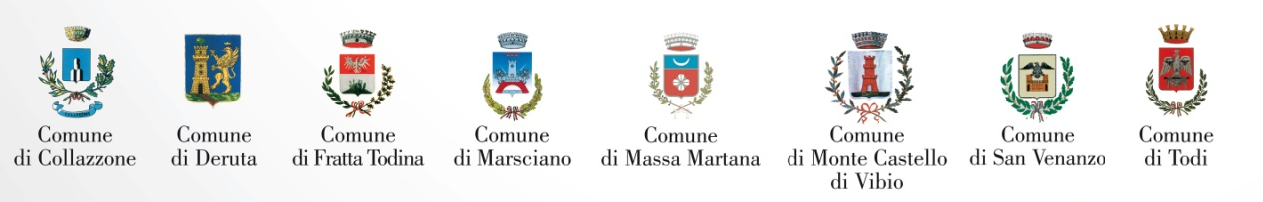
Allegato 2)
Avviso pubblico per la selezione dei progetti finanziati dalla Presidenza del Consiglio dei Ministri – Dipartimento per le politiche Giovanili ed il Servizio Civile Universale - PCM a valere sul “Fondo Politiche Giovanili” Anno 2022 - Programma regionale “ L’UMBRIA PER E CON I GIOVANI : COSTRUIRE IL FUTURO” progetto “ LABORATORI GIOVANI” CUP I64D22001250003
SCHEDA PROGETTUALE

1) Soggetto proponente
Descrizione dell’Ente, della sua organizzazione (organigramma operativo), eventuali reti di cui si fa parte (max 2500 caratteri)

2) Esperienza maturata dal soggetto proponente anche in relazione alle specifiche attività previste dalle Linee d’intervento dell’Avviso in tema di politiche giovanili. (max 2500 caratteri)

3) Presenza di risorse umane con esperienza comprovata in attività con minori e giovani nelle politiche giovanili (attestabile anche mediante curriculum vitae)

Descrivere la proposta progettuale, le fasi, le modalità, le fasi di realizzazione (max 3 cartelle) in base a quanto previsto all’art.2 dell’Avviso

Luogo e data |  | Firma

